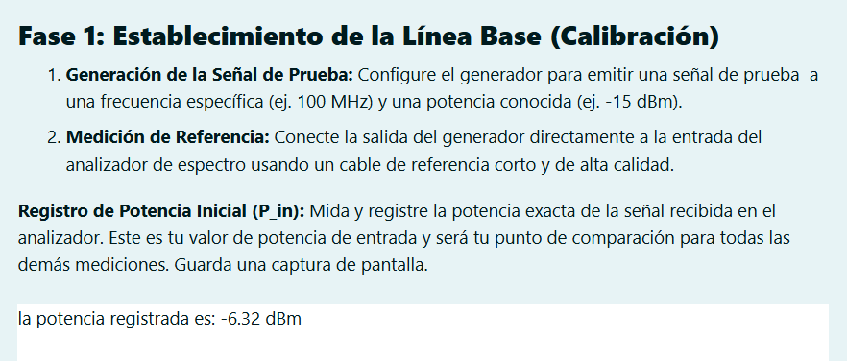

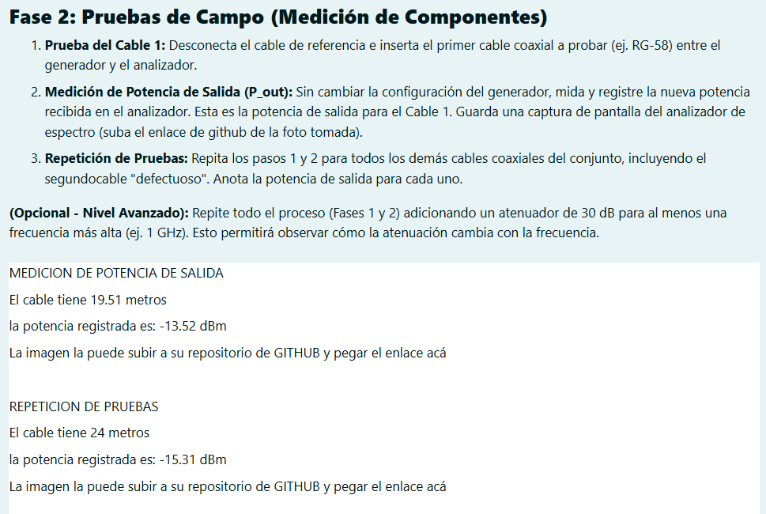

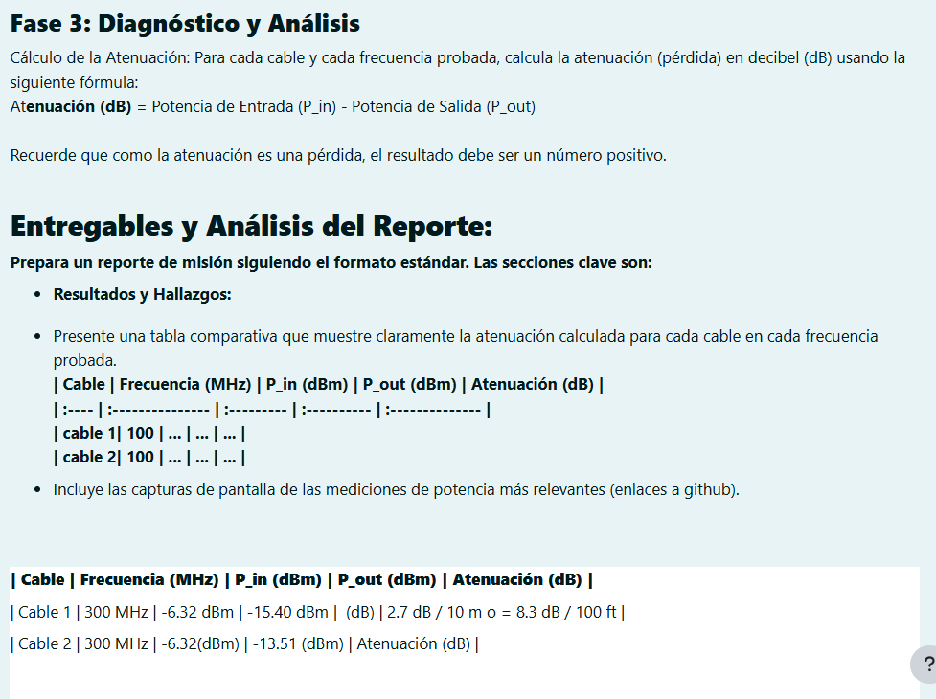

FASE 4

Cálculos de atenuación
Fórmula: Atenuación (dB) = P_in − P_out (resultado > 0, porque es pérdida).
- Usando las mediciones de Fase 2:
- Cable 1: A = −6.32 − (−13.52) = 7.20 dB.
  - Por metro: 7.20 dB / 19.51 m = 0.369 dB/m.
- Cable 2: A = −6.32 − (−15.31) = 8.99 dB.
  - Por metro: 8.99 dB / 24.00 m = 0.375 dB/m.
- Si en lugar de −13.52 dBm usamos la otra lectura de la tabla (Cable 1 con P_out = −15.40 dBm):
- Cable 1 (alternativo): A = −6.32 − (−15.40) = 9.08 dB.
  - Por metro (misma longitud 19.51 m): 9.08 dB / 19.51 m = 0.465 dB/m.

Identificación de anomalía
Cable que mayor atenuación presenta:
- Según las mediciones de Fase 2: Cable 2 presenta la mayor atenuación absoluta (8.99 dB vs 7.20 dB de Cable 1).
- Si consideramos la otra lectura de la tabla (P_out = −15.40 dBm), Cable 1 tendría una pérdida aún mayor (9.08 dB).
Conclusión práctica: las mediciones primarias indican que Cable 2 es el más malo; sin embargo hay una medición inconsistente para Cable 1 que sugiere un posible segundo problema o una medida tomada en distinta condición (frecuencia, conector, atenuador añadido, etc.).
Justificación: la atenuación absoluta crece con la longitud y con defectos. Cable 2 es más largo (24 m) y muestra mayor pérdida absoluta. El attenuation per meter es muy similar entre ambos (≈0.37 dB/m), lo que sugiere que ambos cables son del mismo tipo y calidad pero que el cable 2 —por ser más largo— totaliza mayor pérdida. La lectura alternativa de Cable 1 (-15.40 dBm) indica una atenuación anómala mayor por encima de lo esperado para su longitud, lo que apunta a una falla localizada o a condiciones de prueba diferentes.

Análisis causa-raíz (¿qué fallas físicas pueden causar atenuación alta?)
Posibles causas que causan una atenuación significativamente mayor:
- Conector defectuoso o mal instalado
  - Conectores mal apretados, pines fuera de centro, soldadura fría o pérdida de contacto generan pérdidas por desadaptación e inserción.
- Daño en el conductor central
  - Conductor partido parcial, aplastamiento o desplazamiento que aumenta resistencia y pérdidas.
- Daño o contaminación del dieléctrico
  - Humedad o suciedad dentro del cable aumenta pérdida dieléctrica y corrientes de fuga.
- Agrietamientos / dobleces severos / kinks
  - Curvaturas por debajo del radio mínimo inducen pérdidas y pueden dañar el conductor o dieléctrico.
- Corrosión en conectores o blindaje
  - Oxidación aumenta pérdida de contacto y fuga de señal.
- Rotura o degradación del blindaje (pérdida de apantallamiento)
  - Aumenta emisión/escape y pérdida de potencia útil.
- Desadaptación de impedancia (impedance mismatch)
  - Conectores o adaptadores con distinta Z0 producen reflexiones, pérdida de potencia transferida.
- Conectores múltiples / adaptadores / empalmes mal hechos
  - Cada unión agrega pérdida; empalmes pobres aumentan significativamente la atenuación.
- Fallo puntual (corte parcial o contacto intermitente)
  - Puede producir lecturas variables (explica discrepancias).

(Si se hizo el reto avanzado) — Efecto de la frecuencia sobre la atenuación
- Comportamiento observado esperado: sí, la atenuación suele aumentar con la frecuencia.
- Por qué:
  - Efecto piel (skin effect): a frecuencias más altas, la corriente se concentra en la superficie del conductor efectivo, aumentando la resistencia AC y por ende la pérdida.
  - Pérdidas dieléctricas: el material aislante (dieléctrico) presenta pérdidas que crecen con la frecuencia (mayor tangente de pérdidas).
  - Dispersión y acoplamientos parasitarios: en altas frecuencias aumentan pérdidas por radiación y acoplamientos indeseados, especialmente si el blindaje está dañado.
- Por tanto, si en el reto avanzado la medición a 1 GHz muestra más dB de pérdida que a 100–300 MHz, ese incremento es esperado y consistente con teoría.

Discusión sobre la discrepancia de mediciones
- Hay dos P_out distintas para Cable 1 en las imágenes: -13.52 dBm y -15.40 dBm. Posibles explicaciones:
  - Medidas tomadas a frecuencias diferentes (en la tabla se ve 300 MHz; otra medida pudo ser a 100 MHz u 1 GHz).
  - Se agregó un atenuador (mencionan un atenuador de 30 dB en la sección avanzada).
  - Cambio de conector o empalme entre mediciones.
  - Error humano o variación de calibración (no reconectar referencia exactamente igual).
- Recomendación: repetir las medidas, conservar capturas y anotar frecuencia y si hubo atenuador/conectores intermedios.

Conclusiones (resumen y relevancia)
- Hallazgo principal: de las mediciones reportadas, Cable 2 (24 m) presenta la mayor pérdida absoluta (~8.99 dB), aunque una segunda lectura sugiere que Cable 1 podría estar también muy degradado en otra condición (9.08 dB en una lectura alternativa).
- Interpretación práctica: la mayor pérdida se explica en parte por la longitud (más metros → más dB) y/o por defectos/localizadas fallas en conectores o en el propio cable. El análisis por metro muestra pérdidas similares entre ambos cables cuando las mediciones son consistentes, lo que sugiere mismo tipo de cable pero distinta longitud o un defecto puntual.
- Importancia de la medición: medir pérdidas (atenuación) en líneas de transmisión es crítico para:
  - asegurar que la señal llegue con potencia suficiente al receptor (relación señal/ruido),
  - detectar cables/ conectores defectuosos antes de desplegar sistemas,
  - dimensionar amplificadores/igualadores si la pérdida es alta,
  - garantizar la integridad de la comunicación y evitar reintentos o degradación de la modulación.
- Acciones recomendadas: repetir medidos bajo condiciones bien documentadas (misma frecuencia, sin atenuadores, con la misma referencia), inspeccionar/ reemplazar conectores, probar con otro cable corto de referencia, y si persiste, evaluar reemplazo del cable o realizar pruebas de TDR para localizar fallas.

